Niska emisja - zagrożenie dla nas wszystkich
Pełnią lata niechętnie wracamy myślą do jesiennej szarugi i ciężkich zimowych dni, ale już teraz warto pomyśleć o tym, że wraz z nadejściem chłodu pojawi się nawracające rokrocznie niebezpieczeństwo dla naszego zdrowia, jakim jest...
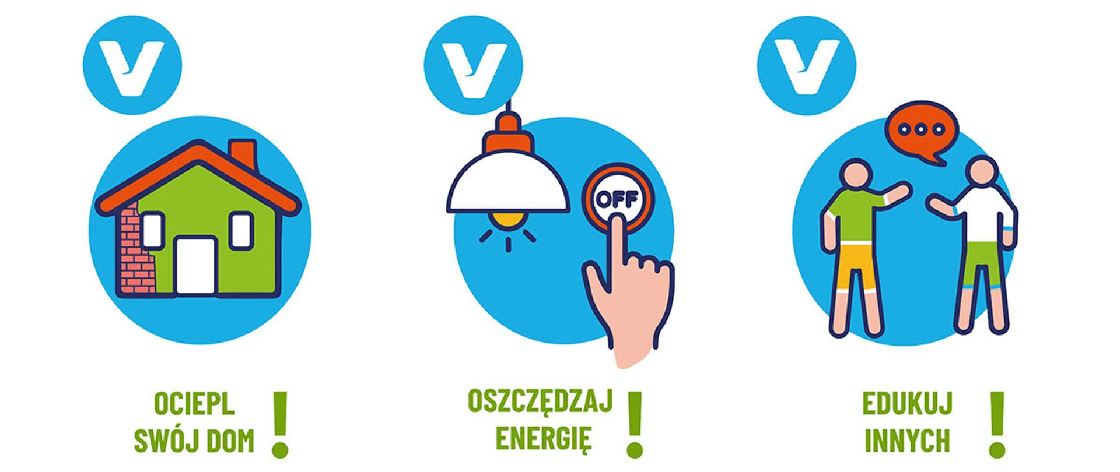
…niska emisja, czyli emisja pyłów i gazów do wysokości 40 metrów, pochodząca głównie
z nieefektywnego spalania węgla w przestarzałych, domowych piecach grzewczych,
czy z lokalnych kotłowni węglowych – zawiesi ciężkie powietrze nad większością polskich miejscowości. Zazwyczaj jednak zapylenie unosi się na wysokości do 10 metrów.
Wskazuje się, że cechą charakterystyczną niskiej emisji jest wprowadzanie niewielkiej ilości zanieczyszczeń z bardzo dużej ilości źródeł, co całościowo składa się na poważny problem jakości powietrza.

Pyły, którymi nie chcemy oddychać
Skład zanieczyszczonego powietrza może niepokoić. Wśród substancji, które możemy wdychać znajdziemy szkodliwe tlenki węgla, dwutlenki siarki, tlenki azotu, wielopierścieniowe węglowodory aromatyczne, np. bezno(a)piren, a także metale ciężkie (ołów, arsen, kadm).
W takich sytuacjach stosowne instytucje i media podają komunikaty o pyłach zawieszonych
w powietrzu (PM, z angielskiego „particulate matter”). Warto zwrócić uwagę, że w takich sytuacjach rozróżniane są dwa skróty: PM 10 – są to pyły o średnicach cząsteczek poniżej 10 mikrometrów, oraz PM 2,5 o bardzo drobnych cząsteczkach do 2,5 mikrometrów. Biorąc pod uwagę, że 1 mikrometr to jedna milionowa milimetra, czyli jedna tysięczna milimetra – drobiny unoszących się w powietrzu zanieczyszczeń bywają kilkadziesiąt razy mniejsze od średnicy ludzkiego włosa. Szkodliwe pyły mogą opadać na ziemię, po czym wzruszane – na przykład przy ruchu drogowym, czy pieszym – w tak zwanej emisji wtórnej, ponownie trafiać
do powietrza, którym oddychamy. Na jakość powietrza, może również wpływać zanieczyszczenie napływowe, czyli to, co dotrze nad nasz region znad innych obszarów.

Przyczyna chorób cywilizacyjnych?
Pyły docierają zatem wszędzie – skażają glebę, wodę, rośliny i wszystkie organizmy żyjące. Takie substancje mogą bez trudu przenikać do naszego organizmu – poprzez układ oddechowy do płuc, a następnie krwiobiegiem rozprowadzane są po całym organizmie. Po oczywistym wpływie na rozwój chorób górnych i dolnych dróg oddechowych, takich jak stany zapalne gardła, krtani i tchawicy, astma, przewlekła obturacyjna choroba płuc (POChP), chorób nowotworowych, chorób układu krwionośnego (zawał serca, niewydolność, nadciśnienie tętnicze czy choroba niedokrwienna) – coraz częściej wskazuje się na problem zależności jakości powietrza od problemów neurologicznych. Narażone są przede wszystkim osoby starsze, ale również kobiety w ciąży (płód może być zagrożony obumarciem, obciążony niewłaściwym rozwojem, zarówno fizycznym, jak i intelektualnym) oraz dzieci. Problem może również dotykać osoby uprawiające sport na wolnym powietrzu – ta grupa, chociaż kojarząca się z lepszym zdrowiem – naraża się na przyjmowanie większej ilości zanieczyszczeń – biorąc większe oddechy na przykład w trakcie biegania. Uszkodzenia neurologiczne, powodowane zanieczyszczeniem powietrza, mogą wywoływać między innymi udar mózgu. Problemy te dotykają również najmłodszych. Znane są badania dzieci i młodych dorosłych, wskazujące na powiązania zanieczyszczenia powietrza z symptomami choroby Alzheimera, Parkinsona czy stwardnieniem zanikowym bocznym (ALS). Badania
te ukazują również problem odkładania się w mózgu żelaza, aluminium czy tytanu.

Niska emisja to także straty materialne
Zawiesina stanowi również zagrożenie dla materialnego dziedzictwa narodowego. Osiadający na powierzchni zabytków i pomników pył niesie za sobą nie tylko zmiany estetyczne – przyspiesza niszczenie materiałów budowlanych (kamienia, metalu) oraz wpływa na jakość elementów polichromowanych, powodując przebarwienia i łuszczenie farb.
Stale podejmowane są szerokie prace konserwatorskie, mające przywrócić blask perłom architektury naznaczonym przez zanieczyszczenia.
Warto zaznaczyć, że występowanie smogu nieodłącznie związane jest z problemem niskiej emisji i stanowi jej fizyczne unaocznienie. Powstawaniu smogu towarzyszą warunki atmosferyczne, czyli brak przewiewu (spowodowane np. ukształtowaniem terenu) oraz duża wilgotność powietrza. Brak smogu nie oznacza zatem braku obecności zanieczyszczeń w powietrzu.

Edukacja kluczem do zrozumienia problemu
Nasza świadomość społeczna zagrożenia związanego z zanieczyszczeniem powietrza powoli wzrasta. Wzrasta również świadomość faktu, że każdy z nas może przyczyniać się do jakości tego, co wdychamy.
Duże znaczenie mają edukacyjne kampanie proekologiczne. Jedną z nich jest „Czyste mazowieckie”, realizowane od 2017 roku przez Wojewodę Mazowieckiego przy współpracy Wojewódzkiego Funduszu Ochrony Środowiska i Gospodarki Wodnej w Warszawie. W gronie organizatorów jest także Kuratorium Oświaty w Warszawie. Kampania oparta jest w głównej mierze na koncepcji pracy u podstaw. To właśnie do dzieci i młodzieży skierowane są przede wszystkim rozległe działania. Zaplanowane są konkursy plastyczne, wykłady i webinaria popularnonaukowe, prowadzone przez ekspertów, którzy wykorzystując swoją wiedzę
z zakresu fizyki i chemii potrafią w interesujący sposób zobrazować problem. Dla uczniów starszych zostaną przygotowane prezentacje multimedialne, gry i zabawy tematyczne, a także filmy edukacyjne, wpierające nauczycieli w przekazywaniu wiedzy o palącym temacie ochrony środowiska, w atrakcyjnym, nowoczesnym przekazie.
Jedną ze składowych kampanii „Czyste mazowieckie” będzie również zaprezentowana
w arkadach budynku Mazowieckiego Urzędu Wojewódzkiego w Warszawie przy placu Bankowym 3/5 wystawa plenerowa, w czytelny sposób przekazująca podstawowe informacje o zanieczyszczeniu powietrza i możliwościach niwelacji zagrożenia. Zamknięta w dziewięć plansz informacyjnych ekspozycja w prostym przekazie wskaże przyczyny i źródła powstawania zanieczyszczeń, opowie jakie niesie za sobą zagrożenia dla życia i zdrowia oraz jak możemy podejmować indywidualną walkę o lepsze powietrze.
Zdajemy sobie sprawę z istoty problemu i widzimy, że solidną bazą do eliminacji nieekologicznych zachowań jest zmiana myślenia społeczeństwa, a droga wiedzie głównie przez edukację i rozmowę.

1) http://home.agh.edu.pl/~szk/files/docs/niska_emisja.pdf
2) https://www.national-geographic.pl/artykul/uszkodzenia-podobne-do-choroby-alzheimera-stwierdzono-w-mlodych-mozgach-narazonych-na-zanieczyszczenie-powietrza artykuł „Smog uszkadza mózg jak choroba Alzheimera”
3) https://www.gios.gov.pl/images/aktualnosci/Pyly_drobne_w_atmosferze.Kompendium_wiedzy.pdf
Niniejszy materiał został przygotowany i opublikowany w ramach edukacyjnego programu ekologicznego Wojewody Mazowieckiego: „Czyste mazowieckie – 2021”. Publikacja dofinansowana przez Wojewódzki Fundusz Ochrony Środowiska i Gospodarki Wodnej w Warszawie www.wfosigw.pl.

